- NeelVolo… Insieme alla Luce con NeelJyò....
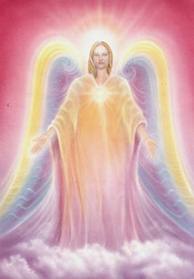Arc. Uriel. NeelSole, 27 maggio, 2009.. Il contatto di Cuore.
Music I ragazzi di oggi
Uriel.- il contatto di Cuore è ciò che la Madre vi chiede… Siete tutti ragazzi per la Madre. Ragazzi, come voi lo intendete, una fiamma giovane, mai spenta, per la Madre!
Music L’Amore Nuovo
Uriel.- (ad An) non sottovalutare ciò che ti viene detto… È tutto un gioco d’Amore… Innamorati adesso, della vita…E’ il momento del risveglio adesso, niente più sonni sterili… E’ il momento del risveglio, del nuovo, della rinascita… “Ti rimetti ancora in gioco, è l’Amore nuovo”.. (canticchia).
Music Mr Mandarino
M.- abbiamo a che fare con il fuoco, con Uriel?
Uriel.- siamo tutti oggi!
Il canto deve partire dal Cuore e se l’intesa è soft si imprime…
(ad Als) Dimmi a cosa stai pensando, anche se lo so già!
Als.- non so… per il gattino?
Uriel.- Contatto di Madre stasera, contatto di Fuoco, contatto di Cuore! Siamo tutti, un unico colore, il colore dell’Amore…
Molti si chiedono, rispondo a quei molti che si chiedono, com’è che Uriel, Gabriel, Michele, la Madre, Francesco, Swami, Yeshua, e altri esseri di Luce si presentano qui come espressione dell’essere qui presente… Molti si pongono questa domanda… Per deridere, forse, per denigrare…, Ma se solo per un attimo si pensasse che l’espressione d’Amore è unica nella sua forma infinita, e che nella sua forma infinita può scindersi proprio come voi amate vedere e sentire, come potete non comprendere, chi ascolta, che un essere che ha fatto della sua vita, per vite, vite, e vite, un’unica espressione d’Amore, come può, o come non può, un essere così esprimere l’Amore in tutte le sue sfaccettature…? E’ questo il senso, il motivo… Il motivo per cui ogni essere di Luce che chiede l’ingresso qui ha la porta aperta… Non si pongono limiti…
L’Amore è Infinito, abbraccia ogni cosa… Non fa distinzioni… Unisce, e si mostra in infinite sfaccettature, con e in tutti gli esseri di Luce… Comprendete, chi ascolta? Comprendete il senso? Comprendete?
Music L’opportunità
Al.- come chiamiamo il gattino?
Uriel.- perché me lo chiedi se ci hai già pensato tu?
M.- il nome è importante perché evoca e crea un collegamento con un particolare tipo di energia..
Uriel.- è il momento dei nuovi nati… In mille modi vi si sta dando questa indicazione… Nuovi nati che arrivano con infinite sfaccettature, nella loro infinita espressione d’Amore… Ogni nome è una vibrazione. Girasole è una bella vibrazione, ma un nuovo nato, se il senso è quello di risvegliarvi a nuova vita, deve avere una vibrazione più forte, se per voi questo è il senso… È il momento forse ora, dopo essere stati confusi, dormienti e distratti, di riportare qui la Luce, di ancorarla… Comprendete la differenza? La Luce può arrivare e passare via in un attimo, ma ancorarla è un’altra cosa. E’ forse il momento di ancorarla, adesso. E’ in voi questo desiderio o volete scivoli via? Cos’è per voi importante? Sono io che lo chiedo a voi, non chiedetelo a me! Angel! È così che la luce si presenta… Ok?
Al.- ok!
Cr.- ma è così anche per i bambini, ognuno di loro porta già il suo nome?
Uriel.- danno la spinta, in tutti i modi… Magari lo chiedono…
M.- a volte il nome è deciso prima della nascita perché l’essere è già lì che spinge per il nome…
Uriel.- il piccolo neve ha già un nome, Shanti….Vi mancava? Ha bisogno di essere cullato, è venuto da molto lontano…
Als.- perché Giorgia (gatta di Al), è così aspra verso Angel?
Uriel.- somiglia spesso a voi uomini…
Cr.- come ci vedi per i nuovi inizi? Abbastanza pronti?
Uriel.- c’è chi lo è di più, e chi lo è di meno… Ma ogni giorno avrete le giuste indicazioni… Dipenderà da voi saperle ascoltare… È questo avere la Grazia… Ok?
Al.- il gattino arrivato fa parte della famiglia?
Uriel.- un nuovo nato…
Al.- bello che abbia scelto noi!
Music I ragazzi
M.- piaciuta la gita di domenica con Domenico e Lorenzo?
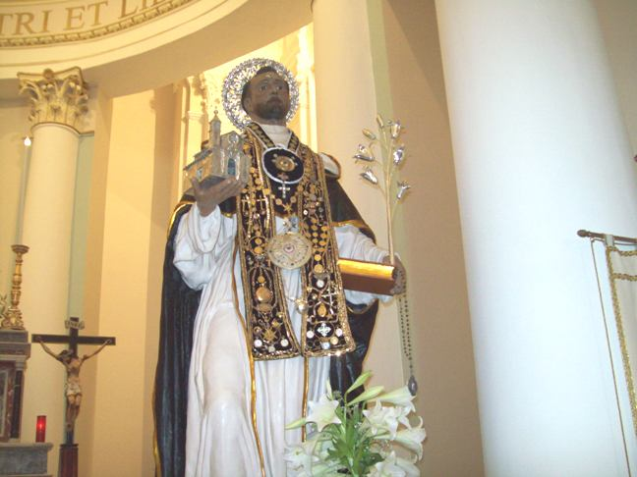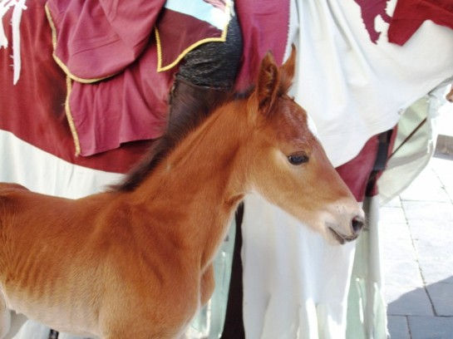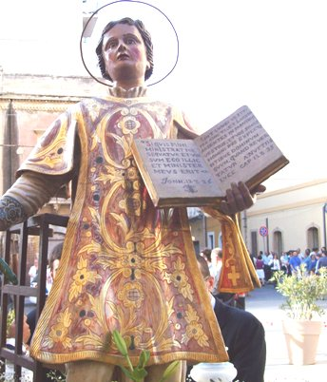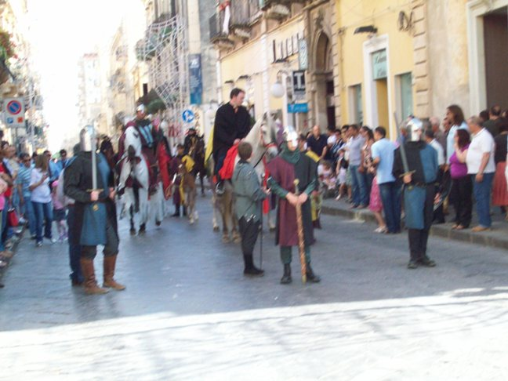
Uriel.- dovrebbe essere mio fratello a dire, perché è lui che ha chiesto il contatto… Ma, vedete, la spada si distingue e ripete… La spada si distingue e si ripete. Mio fratello aveva detto “forse mi vedrete”, lo avete visto quando siete arrivati… davanti alla chiesa… Il signore a cui Neel ha chiesto indicazioni… Parlava con lo sguardo, era felice di vedervi, dell’incontro e del contatto…
A volte un contatto è più importante di un’intera vita trascorsa insieme, se il contatto è di Cuore… Perché rimane dentro, e non può essere dimenticato…. Comprendete?
Al.- cosa mi dici per giugno?
Uriel.- preparati…
Devo andare, ora!
óóóóóó
NeelSole è un Gruppo di Anime che ha già camminato insieme molteplici volte in passato, e in particolare nell’avventura con (Sri) Francesco d’Assisi, nell’interpretazione di suoi Compagni di Vita, Cuore e Anima.
La caratteristica precipua di questa espressione è infatti, proprio la riproposizione del Gruppo di Francesco d’Assisi, nel completo rinnovamento dell'energia del Tau, di concerto con gli altri simboli spirituali - con il compito di riunire tutti i Compagni di Francesco, che così sceglieranno, in un grande gruppo di Luce per il percorso dimensionale con l’intero Pianeta. Il gruppo non ha assolutamente alcuna finalità di lucro, avendo come suo unico scopo l’Amore. Qualsiasi attività si svolge quindi in un Infinito Abbraccio di Luce, con l'esigenza ulteriore di evitare qualsiasi tipo di contaminazione.
Il Gruppo è gestito da NeelJyò (o anche NeelSole), nel suo ulteriore ruolo di tramite della Luce.
NeelSole si configura come gruppo di Servizio attivo al Pianeta e all’Universo, la cui azione, nell’espansione, è particolarmente centrata sugli effetti dei Mandala d’Amore, creati su indicazione della Luce, e che rappresentano uno dei suoi segni di distinzione, e sui contatti di Luce elargiti attraverso le danze, gli incontri, gli eventi, e i movimenti nel mondo, anch’essi su espressa e precisa indicazione della Luce.
NeelSole riceve il suo massimo benessere dal servizio. Per tale motivo, tutto in NeelSole è offerto gratuitamente ad ogni operatore di Luce, e può essere fatto circolare liberamente allo stesso modo come lo si è ricevuto, comprendendo questa nota per semplice condivisione, avendo a cuore il massimo bene di tutti i partecipanti allo scambio, da chi si è offerto per il servizio a chi si è scelto per riceverlo, e senza recare disturbo a nessuno, men che meno a chi non manifesta affinità o attrazioni di questo genere.
Ogni utilizzo diverso deve esser approvato per iscritto da NeelSole, e richiesto tramite questa mailing. Shanti & Jyothi *****
NeelVolo sono i Contatti della Luce tramite Neel, oltre al resoconto essenziale della vita del Gruppo. Pax et Bonum***
Sito del gruppo: www.NeelSole.Org

